PERANAN KKN TEMATIK UNIVERSITAS AL-GHIFARI DALAM UPAYA PENGEMBANGAN PROGRAM KESEHATAN MASYARAKAT SELAMA PANDEMIK COVID-19 DI DESA MARGALUYU KABUPATEN SUKABUMI JAWABARAT
Endah Kartikawati¹, Aan azkiyah² Siti Nurhaliza³, Putri Ananda⁴, Wulan deti⁵, M. Bagas Wiraatmaja⁶, Vicky Imam Adi PP⁷, Wana Diah Meranti⁸
^{1,3,4,5}Jurusan Farmasi fakultas MIPA Universitas Al-Ghifari
^{2,7}Jurusan Administrasi Negara FISIP Universitas Al-Ghifari
⁶Jurusan teknologi pertanian FTP Universitas Al-Ghifari
⁸Jurusan Sastra Inggris Fakultas Sastra Universitas Al-Ghifari
e-mail: endah.kartikawati27@gmail.com⁽¹⁾
ABSTRAK
Kuliah Kerja Nyata adalah salah satu kegiatan pengimplementasian Tri dharma perguruan tinggi yang melibatkan langsung mahasiswa dengan masyarakat dengan metode pemberian pengalaman belajar dan bekerja kepada mahasiswa dalam kegiatan program kesehatan masyarakat di Desa Margaluyu Rw 05. Metode pelaksanaan kegiatan KKN tematik ini adalah dengan langsung praktik ke lapangan dan penyuluhan langsung terhadap masyarakat. Pada kegiatan KKN ini ada 8 kegiatan program kesehatan yang terealisasikan, diantaranya adalah Program Posyandu, Dokter Masuk kampung, kelas ibu, Cek kesehatan, Kunjungan ke setiap pasien yang sakit dan dirawat di rumah, tracking pasien covid-19 (metode 3T-testing,tracking dan treatment, bakti sosial dan webinar. Tujuan pengabdian masyarakat ini bertujuan untuk membuat warga Desa Margaluyu perduli terhadap kesehatan ibu hamil, balita, bayi, pasangan usia subur, dan lansia, juga tracking penderita covid serta berbagi ilmu dalam webinar tentang covid19. Pelaksanaan KKN ini bertempat di Kp. Warudoyong RW.05 Desa Margaluyu Kecamatan Sukaraja Kabupaten Sukabumi dengan Kurun Waktu satu bulan yang dilakukan mulai 5 Juli 2021 sampai 5 Agustus 2021.
Kata Kunci: KKN tematik, kesehatan masyarakat, pandemik covid19

ABSTRACT
Real Work Lecture is one of the Tri dharma implementation activities of higher education that involves students directly with the community by providing learning and working experiences to students in community health program activities in Margaluyu Village Rw 05. The method of implementing this thematic KKN activity is by direct practice to the community. field and direct outreach to the community. In this KKN activity there were 8 health program activities that were realized, including the Posyandu Program, Doctors Entering the Village, Mother's Class, Health Checks, Visits to every sick patient and being treated at home, tracking Covid-19 patients (3T testing method, tracking and treatment, social service and webinars. The purpose of this community service is to make Margaluyu Village residents care about the health of pregnant women, toddlers, babies, couples of childbearing age, and the elderly, as well as tracking covid patients and sharing knowledge in webinars about covid19. The implementation of this Community Service Program takes place at Kp. Warudoyong RW.05 Margaluyu Village, Sukaraja District, Sukabumi Regency with a period of one month starting from July 5, 2021 to August 5, 2021.
Keywords: Thematic Community Service Program, public health, covid19 pandemic

PENDAHULUAN
Pemberdayaan masyarakat bidang kesehatan merupakan suatu upaya yang bertujuan untuk pengembangan pengetahuan, sikap, dan perilaku masyarakat agar lebih berkemampuan dalam mengatasi permasalahan kesehatan.
Kegiatan Kuliah Kerja Nyata (KKN) merupakan salah satu bentuk tridharma perguruan tinggi dengan program pengabdian kepada masyarakat dengan melibatkan mahasiswa bertujuan untuk memberdayakan masyarakat melalui penerapan pengetahuan dan teknologi. Melaui program ini diharapkan mahasiswa dapat memperoleh pengalaman pendidikan secara langsung di tengah-tengah masyarakat, mampu mengidentifikasi serta menangani masalah masalah pembangunan (Jabrohim & Bachri, 2017). Kegiatan KKN ini juga merupakan Mata Kualiah wajib yang harus diambil oleh Mahasiswa selama masa studi di Universitas Al-Ghifari Bandung yang dilaksanakan dengan kurun waktu Satu bulan yang bertempat di sebuah Desa.
Program KKN yang dilakukan oleh Mahasiswa Universitas Al-Ghifari ini merupakan KKN Temetik yang didalamnya mengaplikasikan beberapa program kerja yang telah di buat dan dirundingkan sebelumnya dengan masing-masing anggota kelompoknya. Meskipun KKN Tematik ini di selenggarakan di tengah-tengah Pandemi, akan tetapi tidak luput dari Protokol kesehatan yang telah di anjurkan oleh Pemerintah.
Program KKN Tematik ini dilakukan di Kampung Warudoyong Desa Margaluyu Kecamatan Sukaraja Kabupaten Sukabumi yang dilaksanakan oleh 1 Kelompok dengan berjumlah 7 orang Mahasiswa. Desa Margaluyu adalah salah satu desa yang terletak di Kec.Sukaraja Kab.Sukabumi. Desa Margaluyu memiliki penduduk sebanyak 6.600 jiwa yang terdiri dari laki-laki 3.542 orang , perempuan 3.058 orang dan berjumlah sebanyak 2.258 KK. Mata pencaharian warga Desa margaluyu ini sebagian besar dari pertanian, peternakan, home industry, dan lainnya. Kondisi perkembangan masyarakat yang ada di Desa Margaluyu sebagian besar masih kurangnya kepedulian terhadap Kesehatan. Salah satu faktor yang mempengaruhi hal tersebut adalah dengan kurangnya komunikasi yang dilakukan oleh masyarakat terhadap tenaga kesehatan. Faktor ekonomi juga merupakan salah satu alasan masyarakat Desa Margaluyu karena kesulitan mendapatkan penghasilan. Desa Margaluyu ini salah satu tempat yang lumayan cukup jauh dengan Puskesmas atau Rumah sakit.
METODE
KKN tematik Universitas Al-Ghifari dilakukan selama 30 hari efektif dan keseluruhan kegiatan dilakukan di Desa Margaluyu Sukabumi. Pelaksanaan KKN dimulai sejak 5 Juli 2021 sampai 5 Agustus 2021. Berdasarkan masalah yang dihadapi, kegiatan unggulan pada bidang kesehatan ini adalah sebagai berikut:
- Posyandu
- Dokter Masuk kampung
- Kelas Ibu
- Cek kesehatan
- Kunjungan pasien
- Pemantauan pasien covid19 (metode 3T-testing, tracking, treatment)
- Bakti sosial
- webinar
Metode yang digunakan dalam penyuluhan di sesuaikan dengan materi dan tujuan dari setiap kegiatan perogram kegiatan. Sebagaimana pendapat Sanjaya (2010), metode merupakan sebuah cara untuk menerapkan rencana yang disusun agar kegiatan sesuai dengan tujuan semula yang dan dapat mencapai hasilnya. Metode yang digunakan dalam penyuluhan kesehatan ini adalah:
- Praktek, digunakan dalam kegiatan penyuluhan dengan tujuan memberikan pengalaman langsung kepada masyarakat. Metode ini dilakukan dalam penyuluhan setelah pemberian materi.
- Ceramah, metode ini digunakan fasilitator pada saat menyampaikan materi secara verbal atau tertulis.
- Pemantauan pasien covid19 dan kontak erat dengan 3T (testing, tracking, dan treatment)
HASIL DAN PEMBAHASAN
- Posyandu
Posyandu merupakan pusat kegiatan masyarakat dimana masyarakat dapat memperoleh pelayanan kesehatan dan Keluarga berencana (KB). Tujuan dari adanya kegiatan posyandu ini adalah untuk memelihara dan meningkatkan kesehatan bayi, balita, ibu, dan pasangan subur. Kegiatan yang di lakukan di posyandu ini pemeriksaan ibu hamil, penimbangan berat badan bayi dan balita, pembagian masker dan handsanitizer gratis, dan pengukuran tinggi badan bayi dan balita. Kader posyandu adalah anggota masyarakat yang bersedia dan mampu untuk menyelenggarakan kegiatan posyandu secara sukarela.
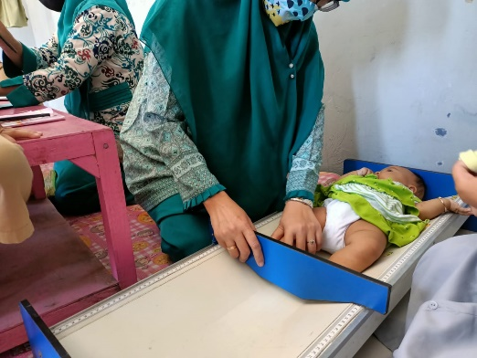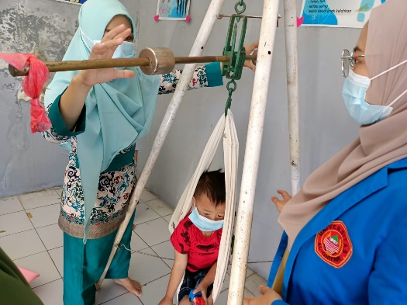
- Dokter Masuk Kampung (DMK)
Dokter Masuk Kampung merupakan salah satu program Bupati dan Wakil Bupati Sukabumi. Program ini juga menjadi salah satu target program kinerja 100 hari pasangan Bupati dan Wakil Bupati Sukabumi. Dokter masuk kampung (DMK) adalah salah satu kegiatan dokter yang dimana berkunjung secara langsung kerumah pasien yang keadaannya sudah tidak bisa datang ke puskesmas atau rumah sakit. Tujuan dari adanya kegiatan DMK ini supaya mempermudah masyarakat atau warga yang tidak bisa datang langsung ke puskesmas atau rumah sakit dan memelihara kesehatan lansia lainnya. Kegiatan yang di lakukan pada DMK ini salah satunya adalah dokter memeriksa penyakit pasien tersebut dan menanyakan keluhan apa saja yang di rasakan sekaligus memberikan pengarahan hal apa saja yang bisa membangun kesehatan tersebut sekaligus memberikan obat secara geratis. Dalam penyuluhan DMK ini selain dokter ada juga bidan dan tenaga kefarmasian yang ikut serta.
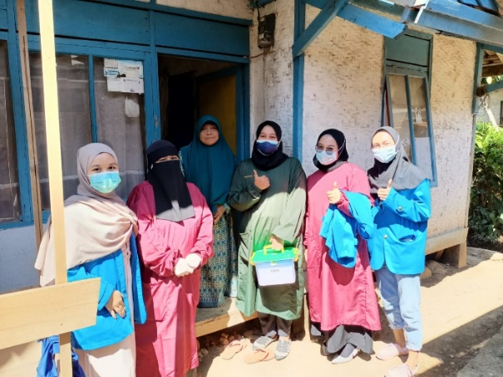
- Kelas Ibu
Kelas Ibu adalah salah satu kegiatan dari bidan dan kader kepada ibu hamil, ibu menyusui, dan lainnya. Tujuan dari kelas ibu ini untuk mempelajari apa saja yang terkiat dengan ibu hamil, ibu menyusui dan lainnya. Untuk kegiatan yang di lakukan adalah seperti pemaparan materi dan penjelasan mengenai materi-materi yang di sampakan, adanya kegiatan ini supaya ibu-ibu mengetahui apa yang disampaikan oleh bidan dan bisa menjalaninya di kehidupan sehari-hari dan bisa menginfokan ke pada masyarakat yang lainnya.
Pada kegiatan kelas ibu ini dengan pemaparan materi tentang Persalinan kepada ibu-ibu yang hadir dan sebelum di lakukannya pemaparan materi sebelum itu ibu-ibu yang hadir mengisi kuisioner pretes tentang persalinan namun pada kuisioner ini masih ada ibu-ibu yang belum memahami tentang persalinan yang baik dan benar.
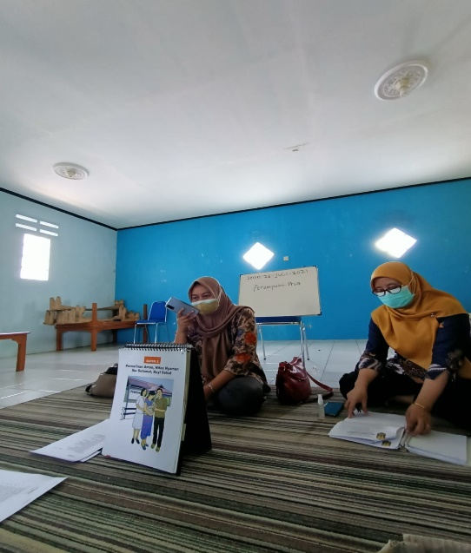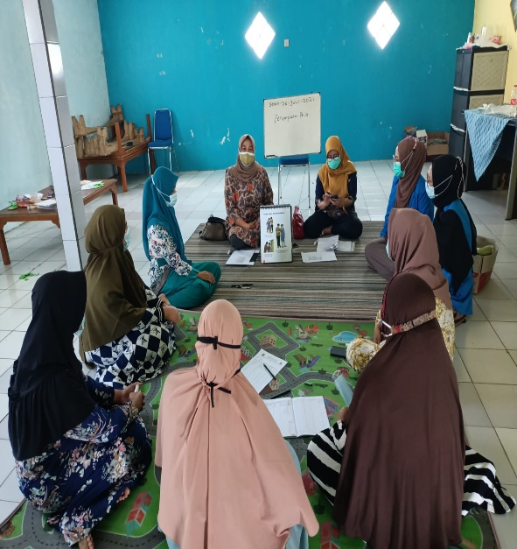
- Cek Kesehatan
Program KKN bidang kesehatan yang dilakukan selain melaksanakan kegiatan yang telah di uraikan diatas adalah menyelenggarakan kegiatan cek kesehatan gratis sebagai bentuk pengabdian kepada masyarakat yang dilakukan oleh mahasiswa KKN yang sesuai dengan jurusan kesehatan. Banyak masyarakat yang antusias dan mengikuti kegiatan ini.
Cek kesehatan yang dilakukan berupa cek tensi darah dan cek gula darah. Kegiatan ini mendatangkan respon yang positif dari masyarakat karena masyarakat bisa berkonsultasi kesehatannya secara gtratis.
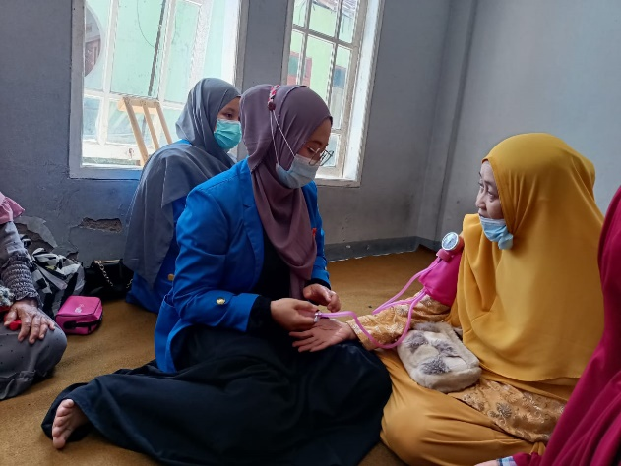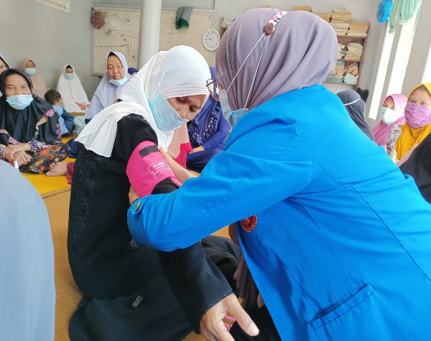
- Kunjungan Pasien
Kunjungan pasien merupakan kegiatan yang dilakukan rutin oleh tim puskesmas Sukaraja, di tengah-tengah wabah yang sedang merajalela saat ini mahasiswa KKN bekerja sama dengan tim puskesmas Sukaraja untuk mendatangi masyarakat yang kurang sehat dengan cara door to door untuk meminimalisir penyebaran Covid-19.
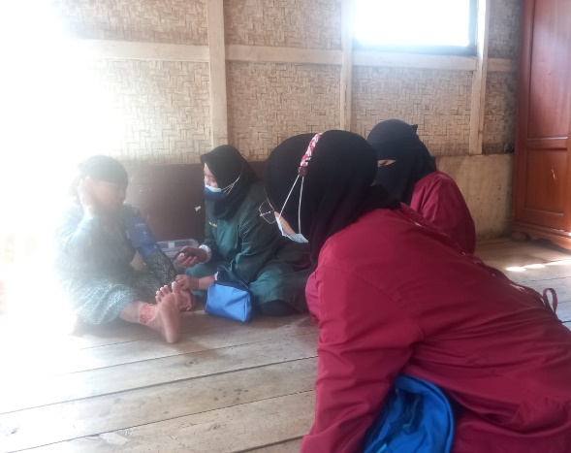

- Pemantauan pasien covid19
Hasil yang di dapat dari pengabdian kepada masyarakat dengan melakukan kunjungan pemantauan pasien covid-19 dan kontak erat sebanyak 4 kali kunjungan pemantauan di bulan juli 2021 sampai agustus 2021.
Di dapat jumlah keseluruhan masyarakat di desa Margaluyu yang terkonfirmasi dari bulan agustus 2020 sampai agustus 2021 sebanyak 25 orang, pasien sembuh sebanyak 23 orang dan pasien meninggal 2 orang, jumlah kontak erat dari yang terkonfirmasi sebanyak 99 orang, dari seluruh penduduk desa sebanyak 6.956 orang.
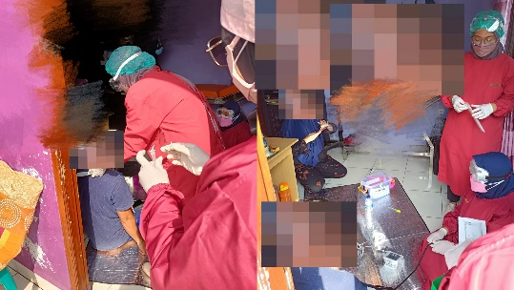
kunjungan pertama kepada pasien yang terkonfirmasi dan kontak erat pada tanggal 21 Juli 2021 dengan dokter, petugas surveilan dan tim satgas puskesmas sukaraja serta Babinsa dan Bhabinkabtibmas di dua tempat yang berbeda, kunjungan yang pertama pasien yang dinyatakan positif telah di lakukan swab antigen di Puskesmas Sukaraja yang hasilnya positif dan kontak eratnya pun setelah kami lakukan tes swab antigen hasilnya positif. Di lakukan pemeriksaan tanda-tanda vital oleh dokter. Pasien terkonfirmasi dan kontak erat memiliki gejala demam disertai nyeri badan, batuk, anosmia. Sehingga di berikan obat Antibiotik (Azitromisin 500mg), antivirus (oseltamivir 75mg), obat demam (paracetamol 500mg), obat batuk (asetilsistein 200mg), vitamin C 500mg serta di lakukan PIO (Pelayanan Informasi Obat) kepada pasien terkonfirmasi. Dan dilakukan desinfektan rumah pasien yang terkonfirmasi, serta memberikan edukasi terhadap pasien terkonfirmasi untuk isolasi mandiri di rumah.
Pasien kedua kami kunjungi juga di hari yang sama dengan laporan bahwa sudah terkonfirmasi dengan hasil swab antigen yang di lakukan di rumah sakit. Dokter memeriksa tanda-tanda vital pasien terkonfirmasi. Kontak erat dilakukan tes swab antigen dengan hasil negatif. Pasien terkonfirmasi tidak di berikan obat dari kami di karenakan sudah di berikan oleh pihak rumah sakit, kami hanya memberikan lagi PIO (Pelayanan Informasi Obat). Dilakukan desinfektan rumah pasien yang terkonfirmasi, memberikan edukasi terhadap pasien terkonfirmasi untuk isolasi mandiri serta mengedukasi kontak erat untuk melakukan karantina.
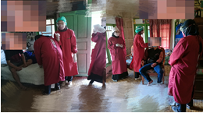
Pada tanggal 03 Agustus 2021 melakuan kunjungan ketiga dengan dokter, petugas surveilan dan tim satgas puskesmas sukaraja serta Babinsa dan Bhabinkabtibmas kepada pasien cluster keluarga yang berawal terkonfirmasi hanya ibu, lalu pemeriksaan PCR kontak erat ayah dan anak dan dinyatakan hasilnya positif pada tanggal 2 agustus 2021. Kondisi ibu saat itu dengan gejala berat sehingga di isolasi di Rumah Sakit dan di nyatakan meninggal pada tanggal 8 agustus 2021.
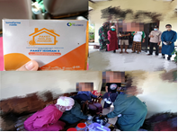
Kunjungan kepada ayah dan anak yang dilakukan isolasi mandiri di rumah di karenakan hanya gejala ringan, dilakukan pemeriksaan tanda-tanda vital dan di berikan obat (Rhinoz caps dan vitamin C 500mg) kepada anak dengan keluhan pilek. Keluhan pada ayah hanya sakit lambung, sehingga hanya di berikan obat suklarfat dan multivitamin. Juga di berikan PIO (Pelayanan Informasi Obat) lalu berikan edukasi tentang isolasi mandiri di rumah dan dilakukan desinfektan di rumah yang terkonfirmasi.
Pada tanggal 4 agustus 2021 mendapatkan laporan kembali bahwa ada warga masyarakat yang terkonfirmasi di desa margaluyu. Kami melakukan kunjungan keempat pada pasien terkonfirmasi, dengan melakukan pemeriksaan tanda-tanda vital, pasien terkonfirmasi mempunyai keluhan anosmia, demam, batuk yang telah di lakukan swab antigen di Rumah sakit dengan hasil positif. Di berikan obat Antibiotik (Azitromisin 500mg), antivirus (oseltamivir 75mg), obat demam (paracetamol 500mg), obat batuk (asetilsistein 200mg), vitamin C 500mg. Diberikan edukasi tentang PIO (Pelayanan Informasi Obat) juga tentang isolasi mandiri di rumah. Tim melakukan pemeriksaan swab antigen pada kontak erat dari pasien terkonfirmasi. Satu orang kontak erat terdapat hasil positif dengan keluhan sakit tenggorokan, dilakukan pemeriksaan tanda-tanda vital, dan di berikan obat vitamin C 500mg.
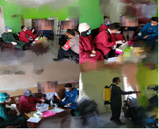
Kontak erat lainnya dinyatakan negatif. Kami mengedukasi kontak erat yang terkonfirmasi agar melakukan isolasi mandiri di rumah, dan untuk kontak erat yang negative untuk melakukan karantina agar memutus rantai penularan covid-19.
Pengabdian kepada masyarakat dengan melakukan 3T ((testing, tracing, treatment) di wilayah desa margaluyu kecamatan sukaraja kabupaten sukabumi agar memutus rantai penularan dan menemukan penderita lebih dini agar mampu menekan angka kematian juga kesakitan yang lebih parah.

- Bakti Sosial
pembagian masker dan hand sanitizer yang mana hal tersebut dilakukan untuk mengurangi atau sebagai pemutus virus Covid-19 dalam penerapan protocol kesehatan dilingkungan warga RT02/RW05. Masker dan hand sanitizer diberikan kepada 30 warga yang hadir pada saat pemeriksaan tekanan dari dengan pembagian 2 masker tiap warga dan 1 botol hand sanitizer.
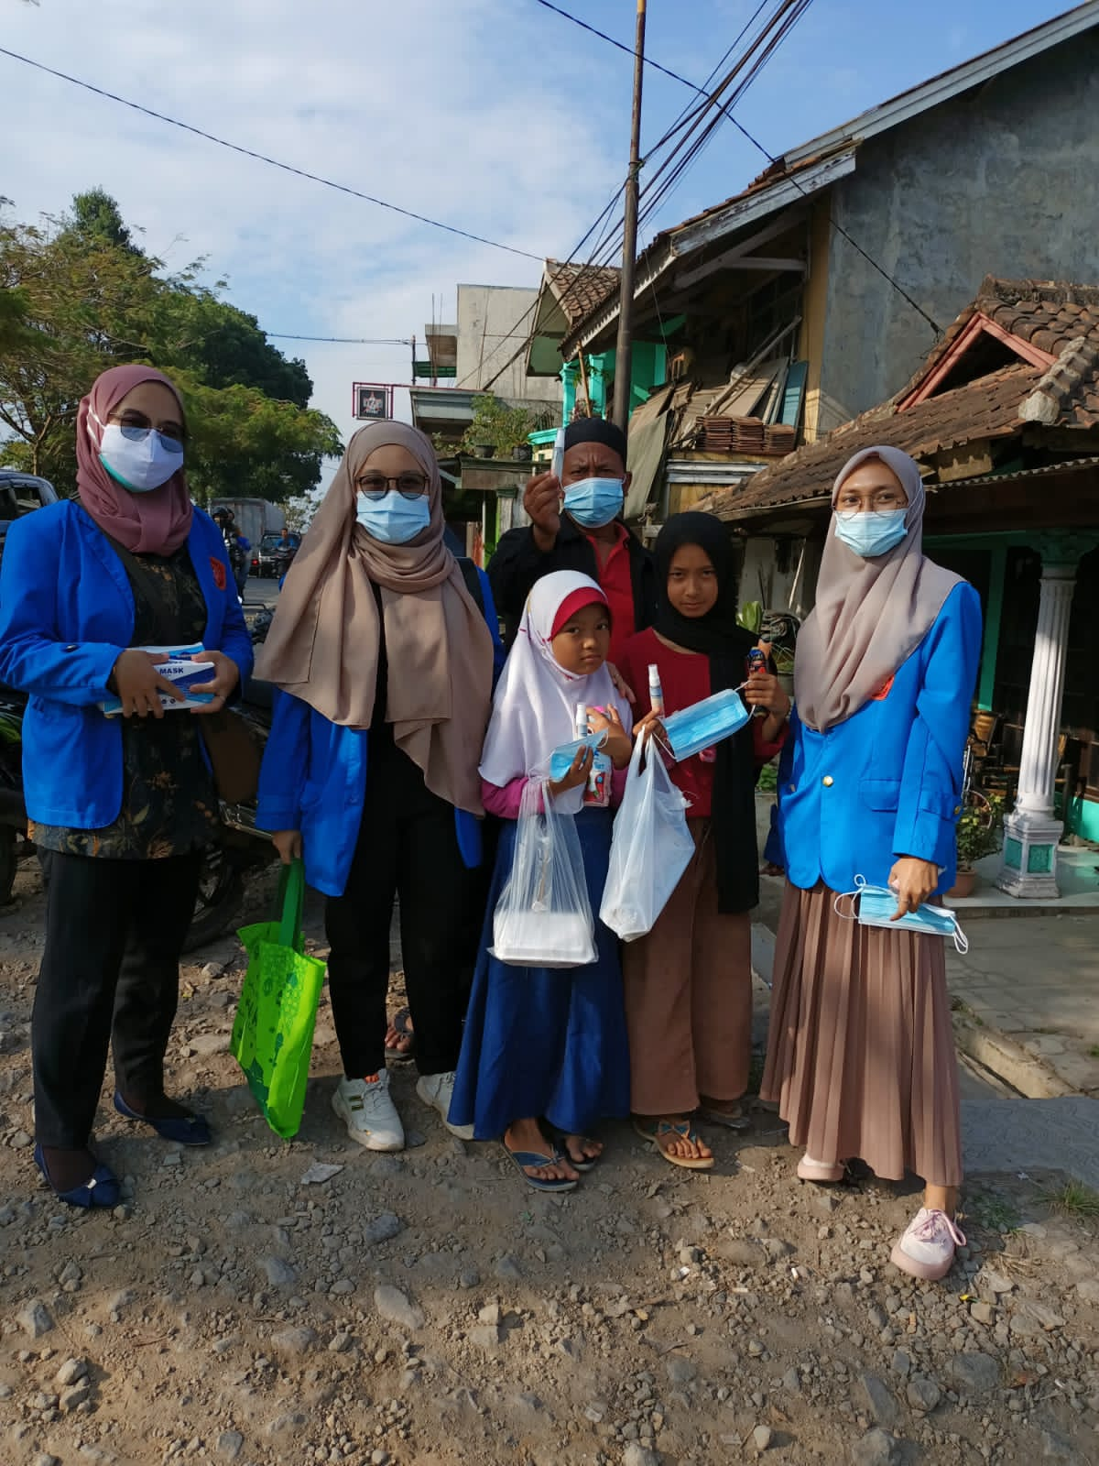
Salah satu upaya Masyarakat RT 02 untuk melawan COVID-19 adalah dengan menyediakan Tempat pecuci tangan diberbagai tempat untuk mempermudah Masyaratak agar tetap bersih dalam melaksanakan segala aktivitas nya. Mahasiswa KKN Universitas Al-Ghifari memberikan tempat pecuci tangan di Desa Margaluyu untuk mempermudah dalam mengurangi penyebara Covid-19.
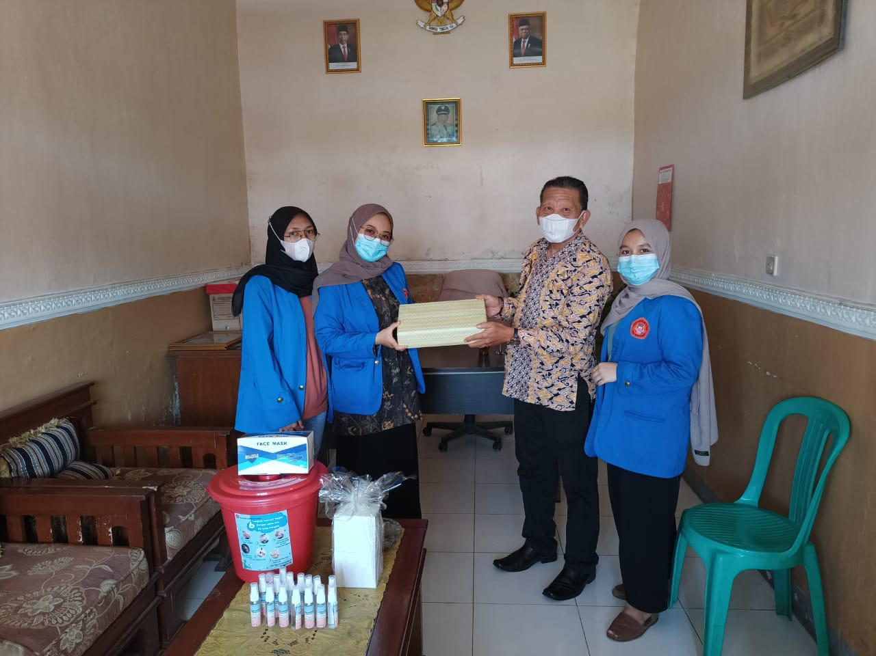
Pencegahan terjadinya penularan Covid-19 yaitu dengan mengetahui Tata cara yang baik dan benar dalam pencegahan Covid-19. Mahasiswa KKN Universitas Al-Ghifari Bandung berinisiatif memberikan stiker yang menarik untuk dapat dibaca oleh anak-anak TPA dan dengan mudah bisa diaplikasikanya.
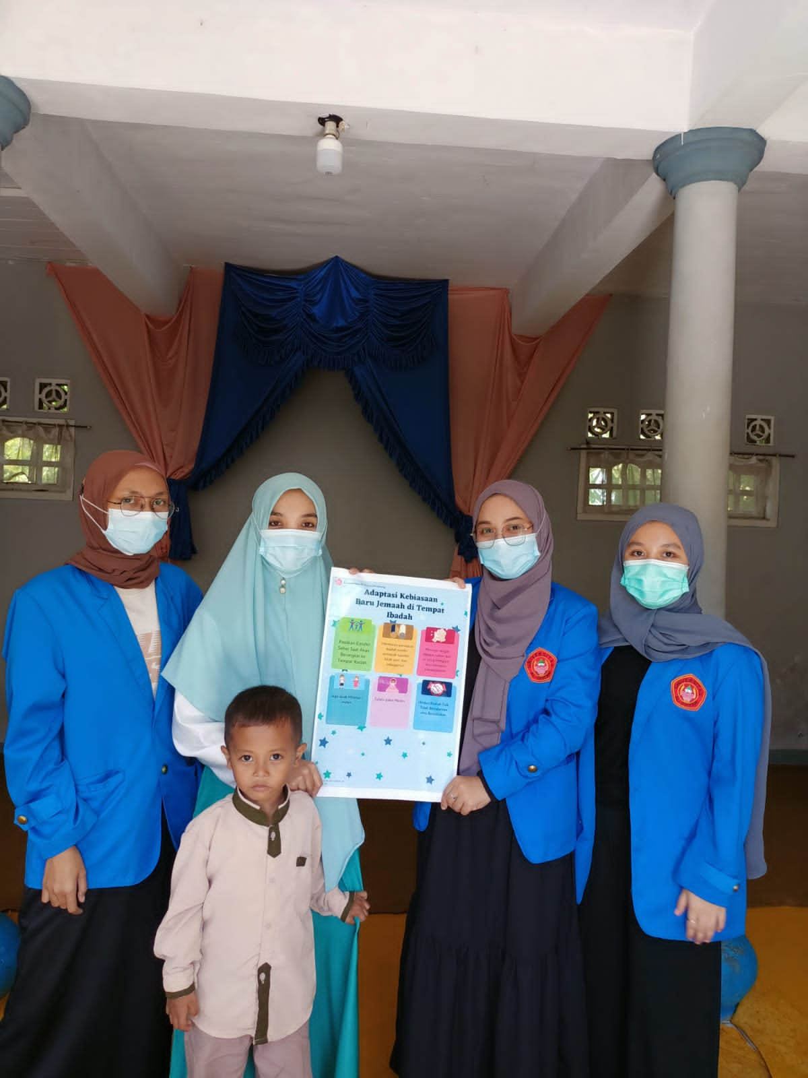
- Webinar
Webinar yang telah dilaksanakan yaitu membahas mengenai Pemanfaatan Tanaman Herbal Peningkat Sistem Imun Tubuh dan Mengenal Varian-varian SARS-COV2. Pada materi pertama memaparkan apa itu covid19 dan macam mutasi dari sars-cov2 sedangkan materi kedua memaparkan Pemanfaatan Tanaman Herbal Peningkat Sistem Imun Tubuh dengan menjelaskan berbagai tanaman yang berkhasiat untuk meningkatkan daya tahan tubuh, cara pembuatan jamu tanaman herbal tersebut untuk di konsumsi.
Peserta webinar dari berbagai Instansi yakni Mahasiswa, Asisten Honorer, Asiten TTK, PNS, Karyawan Swasta, Staf desa, Asisten Laboratorium, Karyawan Rumah Sakit, PKK, dll.
SIMPULAN DAN SARAN
- Simpulan
KKN atau Kuliah Kerja Nyata merupakan bentuk pengabdian mahasiswa kepada masyarakat yang merupakan implementasi dari Tridharma perguruan tinggi. KKN ini dilaksanakan di RW.05 Kampung Warudoyong Desa Margaluyu Kecamatan Sukaraja Kabupaten Sukabumi dengan.
Kegiatan kelompok ini merupakan kegiatan program kesehatan masyarakat yang dilakukan oleh kelompok KKN terdiri dari Kegiatan Posyandu, kegiatan Dokter Masuk Kampung, Kelas ibu, kegiatan cek kesehatan gratis dan kegiatan kunjungan pasien, serta bakti sosial dan webinar. Kegiatan yang dilakukan oleh mahasiswa KKN merupakan kegiatan yang telah disusun dan direncanakan sebelumnya bersama kelompok KKN.
- Saran
Melihat dari pembahasan yang telah dibahas di atas, maka dari itu untuk memberikan masukan demi meningkatkan kesejahteraan masyarakat di Desa margaluyu ini dapat diperoleh saran sebagai berikut:
- Untuk pemerintah setempat agar sering mengadakan sosialisasi kesehatan bagi Masyarakat agar terbentuknya kesadaran masyarakat akan pentingnya kesehatan.
- Untuk tim puskesmas agar sering melakukan cek kesehatan terhadap masyarakat, agar kesehatan masyarakat terkontrol dengan baik dan masyarakat bisa lebih leluasa untuk berkonsultasi masalah kesehatannya.
UCAPAN TERIMA KASIH
Ucapan terima kasih kami sampaikan kepada:
- Segenap jajaran LPPM Universitas Al-Ghifari yang telah bekerja keras dalam menyelenggarakan Kuliah Kerja Nyata (KKN) Tematik ini.
- Ibu Endah Kartikawati, M.Sc. sebagai Dosen Pembimbing Lapangan yang telah membimbing dan selalu memberikan support kepada kami dalam kegiatan KKN ini.
- Kepala desa dan perangkat Desa Margaluyu yang telah memberikan izin dan bersedia bekerja sama untuk merealisasikan kegiatan KKN.
- RW 05 Desa Margaluyu yang telah memberikan support kegiatan KKN
- Warga Masyarakat Desa Margaluyu yang telah antusias menerima dan mengikuti seluruh kegiatan yang di adakan oleh mahasiswa KKN
- Mahasiswa KKN kelompok 29 yang telah bekerja sama untuk menjalankan program dengan baik dan lancar sampai akhir kegiatan.
DAFTAR PUSTAKA
Jabrohim & Bachri, M.S. (2017). Pedoman Kuliah Kerja Nyata Universitas Ahmad dahlan, Yogyakarta: Pustaka pelajar
Sanjaya, W. (2010). Strategi Pembalajaran Berorientasi Standar Proses Pendidikan. Jakarta: Kencana.
Luthfi Ref. (2021, Maret 18). Bupati Sukabumi Yakin Program Dokter Masuk Kampung Bisa Bantu Masyarakat - Website Resmi Pemerintah Daerah Provinsi Jawa Barat (jabarprov.go.id)
Pramudyani, V. R Avanti, dkk. (2019). Upaya Pemberdayaan Masyarakat Bidang Kesehatan Menuju Desa Siaga oleh KKN UAD di Watu Gajah dan Mertelu, Gendangsari, Gunung Kidul. Jurnal pembardayaan: Publikasi Hasil pengabdian Kepada Masyarakat. Vol.3, Hal. 79-90.

